МИНИСТЕРСТВО ОБРАЗОВАНИЯ И НАУКИ УКРАИНЫ
ДОНЕЦКИЙ НАЦИОНАЛЬНЫЙ УНИВЕРСИТЕТ

Руководство оператора
информационной системы
«Разграничение прав доступа к объектам системы Финансового менеджмента»

Руководство оператора на 12 страницах

ИСПОЛНИТЕЛЬ  Руководитель работ  к.э.н., доцент  ________________К.В. Смоктий | ЗАКАЗЧИК  Проректор по НПР  ______________ Н.В. Нечипорук

Донецк – 2009
СОДЕРЖАНИЕ

ОБЩИЕ СВЕДЕНИЯ 3
МЕНЮ «ДОВІДНИКИ» 5
Справочник «Дії» 5
Справочник «Групи» 6
Справочник «Користувачі» 7
МЕНЮ «РОБОТА» 8
Работа с объектами и действиями 8
Работа с группами и пользователями 12
Изменение пароля доступа к базе данных 14
МЕНЮ «ДОВІДКА» 15
Активные пользователи 15

ОБЩИЕ СВЕДЕНИЯ

Информационная система «Разграничение прав доступа к объектам системы Финансового менеджмента» предназначена для разграничения прав доступа пользователей. Права доступа настраиваются для групп пользователей. Пользователь может быть включен в несколько групп.
Для объектов системы Финансового менеджмента (например, конкретный справочник, пункт меню, отчет и т.д.) определены действия (просмотреть, изменить, удалить и т.д.). Для каждого действия необходимо указать группы пользователей, которым разрешено рассматриваемое действие (рис. 1).

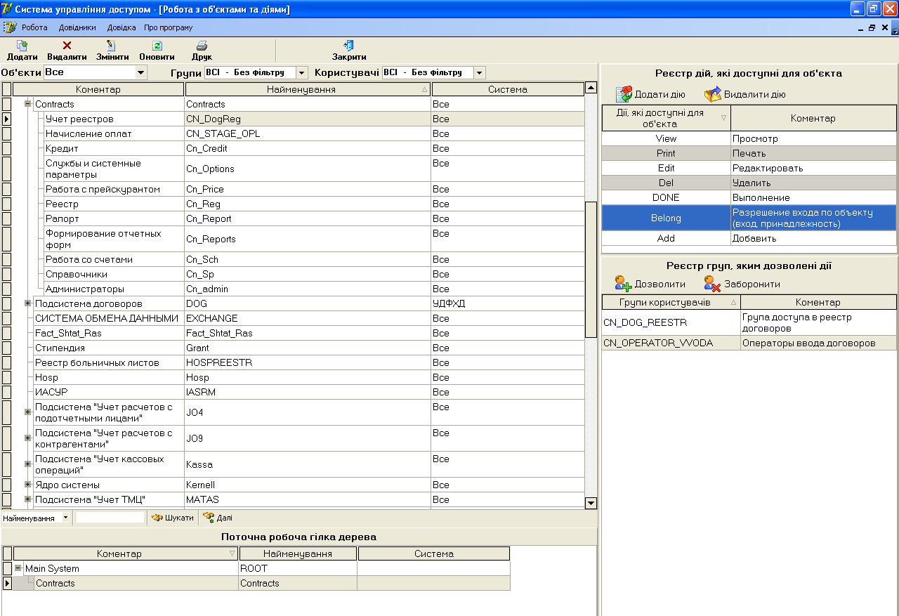
Объекты
Действия
Группы пользователей, которым разрешено указанное действие
Рис. 1. Окно разграничения прав доступа к объектам.

Перечень действий, разрешенных для объектов, приведен на рис. 2. Интерпретация конкретного действия, связанного с объектом, интуитивно понятна и описана в соответствующей документации по системе.
Для входа в систему необходимо запустить программу разграничения доступа «...\Application\AccessFMAS.exe».
После запуска графической оболочки разграничения доступа (AccessFMAS.exe) на экране появится экранная форма идентификации пользователя.

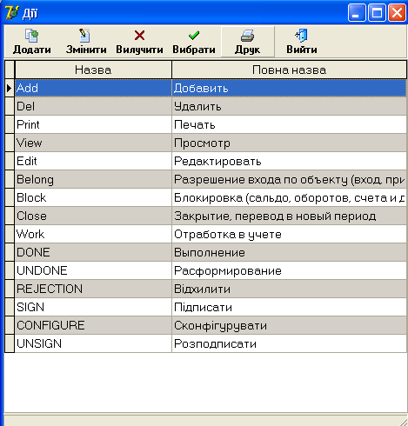
Рис. 2. Действия, разрешаемые для объектов.

ВНИМАНИЕ! При входе в подсистему разграничения доступа (ПРД) необходимо указывать имя пользователя и пароль доступа к БД FireBird, а не имя и пароль, которые используются пользователями для входа в систему. По умолчанию, это SYSDBA/masterkey (имя/пароль). После успешного входа в ПРД на экране появляется основная экранная форма ПРД (рис. 3).
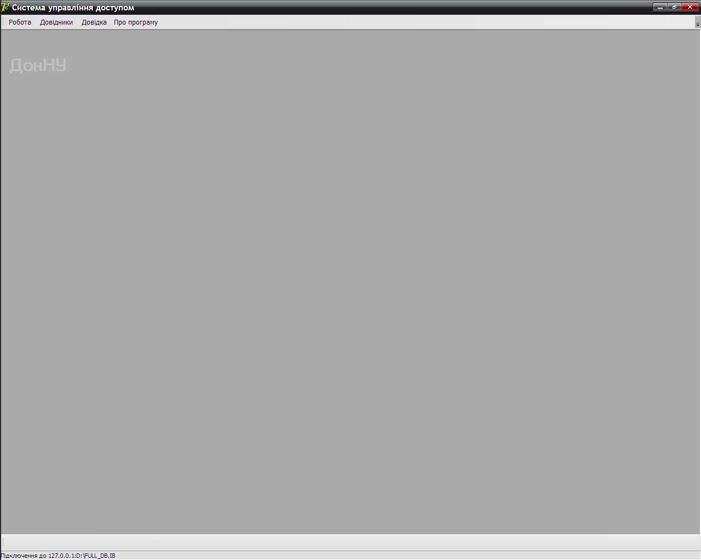
Рис. 3. Система разграничения доступа.

МЕНЮ «ДОВІДНИКИ»

Справочник «Дії»
Выбираем пункт меню «Дії» из меню «Довідники» основной экранной формы. На экране появляется список действий (рис. 4).
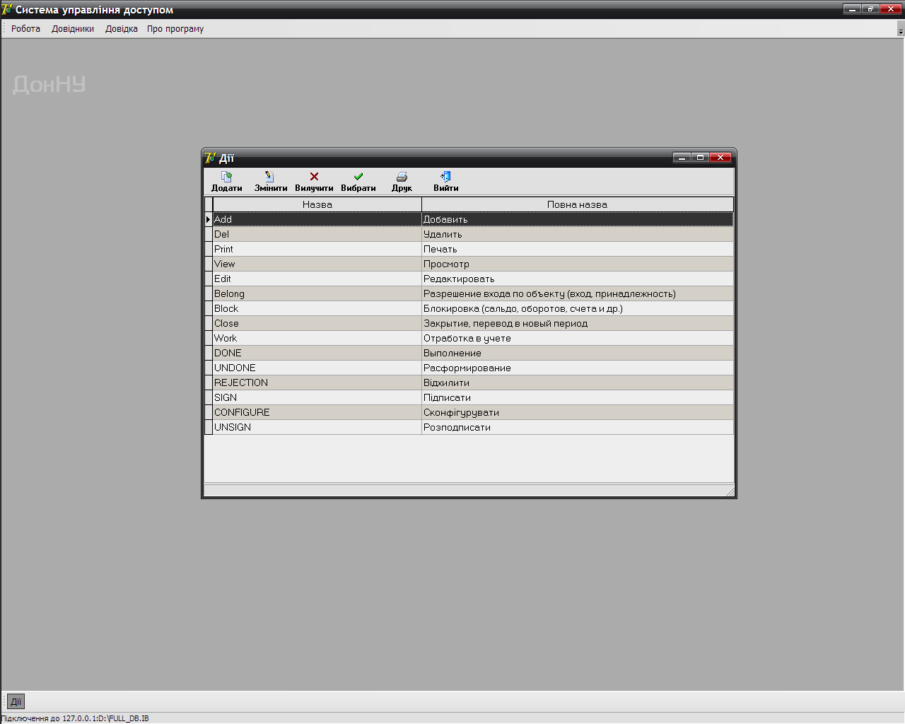
Рис. 4. Справочник действий.
Здесь Вы можете производить операции добавления (кнопка «Додати»), изменения (кнопка «Змінити»), удаления действий (необходимо выделить действие для удаления и нажать кнопку «Видалити»), а так же печать всех действий.

Справочник «Групи»
Выбираем пункт меню «Групи» из меню «Довідники» основной экранной формы. На экране появляется список групп (рис. 5).
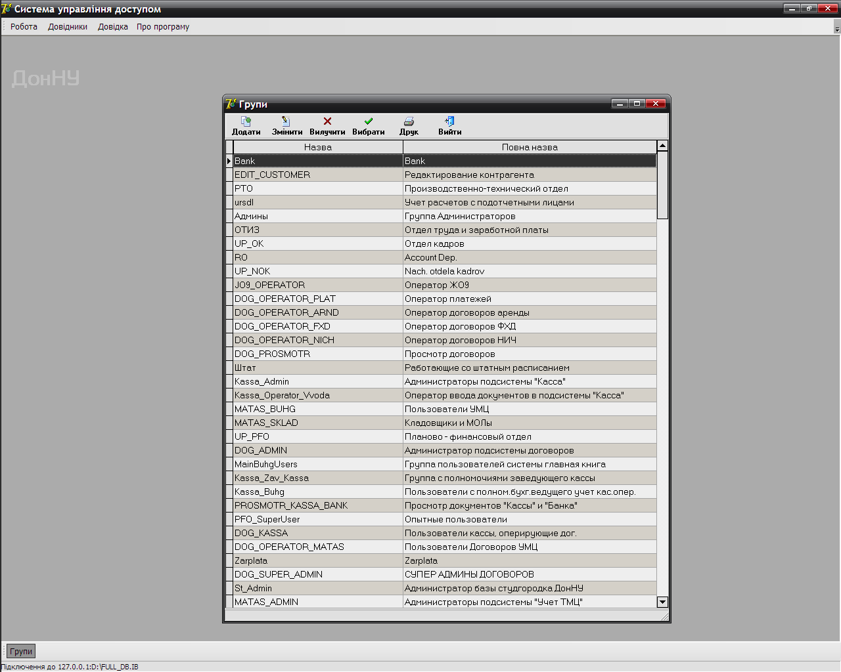
Рис. 5. Справочник групп.
Здесь Вы можете производить операции добавления (кнопка «Додати»), изменения (кнопка «Змінити»), удаления групп (необходимо выделить группу для удаления и нажать кнопку «Видалити»), а так же их печать.

Справочник «Користувачі»

Выбираем пункт меню «Користувачі» из меню «Довідники» основной экранной формы. На экране появляется список пользователей (рис. 6).
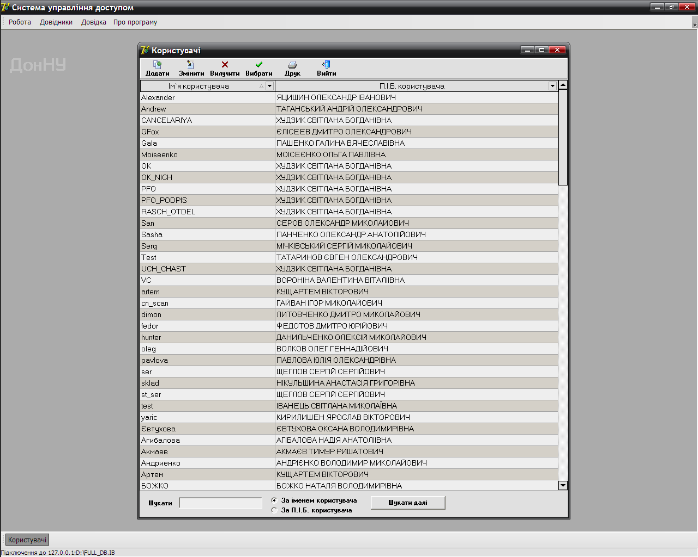
Рис.6. Справочник пользователей.
Здесь Вы можете производить операции добавления (кнопка «Додати»), изменения (кнопка «Змінити»), удаления (необходимо выделить пользователя для удаления и нажать кнопку «Видалити») необходимых пользователей, а так же печать всех пользователей в отчёт.

МЕНЮ «РОБОТА»

Работа с объектами и действиями
Зайдите в меню «Робота» и выберите «Робота з об’єктами та діями». Вы должны увидеть следующую форму (Рис.7):
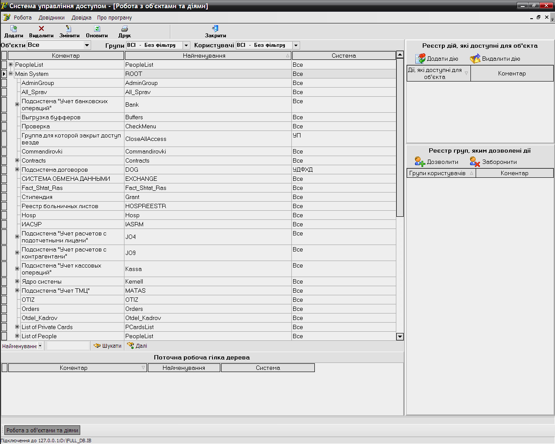
Рис. 7. Объекты и действия в системе разграничения доступа.

По умолчанию отражается всё «дерево» объектов (все фильтры выключены).
Слева вверху находятся кнопки управления «листьями» «дерева»: Додати, Видалити, Змінити. Непосредственно под ними находятся фильтры, позволяющие выводить «дерево» объектов частично, учитывая выбранные значения в фильтрах: Об’єкти, Групи, Користувачі.
При изменении значения в фильтре Об’єкти будут отображаться только те объекты, которые имеют значение поля Система равное выбранному в Об’єктах.
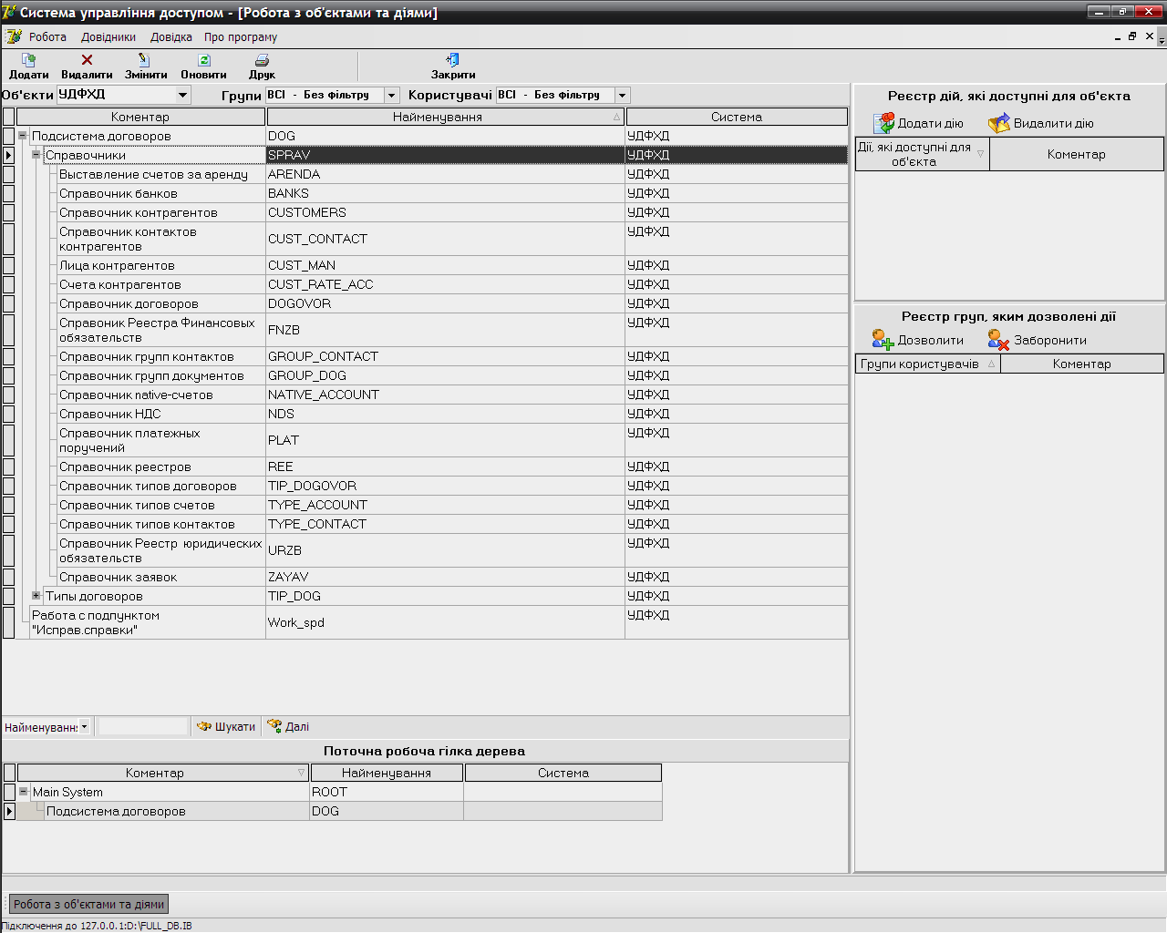
Рис. 8. Объекты и действия с фильтром на Объекты.

Фильтр Групи (пользователей) показывает только те Об’єкти, над которыми разрешены какие-либо действия выбранной группе. При этом справа отображаются доступные выбранной группе действия над текущим объектом.
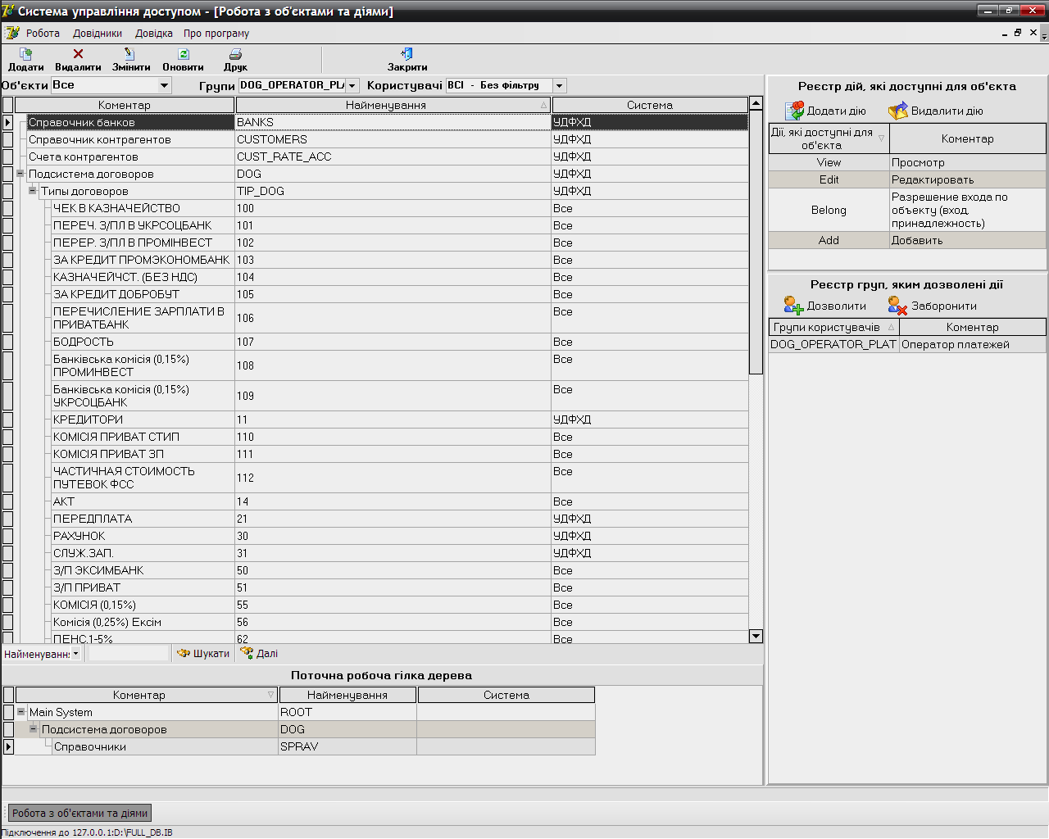
Рис. 9. Объекты и действия с фильтром на Групи.

Фильтр Користувачі показывает только те Об’єкти, над которыми разрешены какие-либо действия пользователю. При этом справа отображаются доступные этому пользователю действия над текущим объектом, а ниже – группы, в которые входит пользователь и имеющие разрешённые действия с текущим объектом.
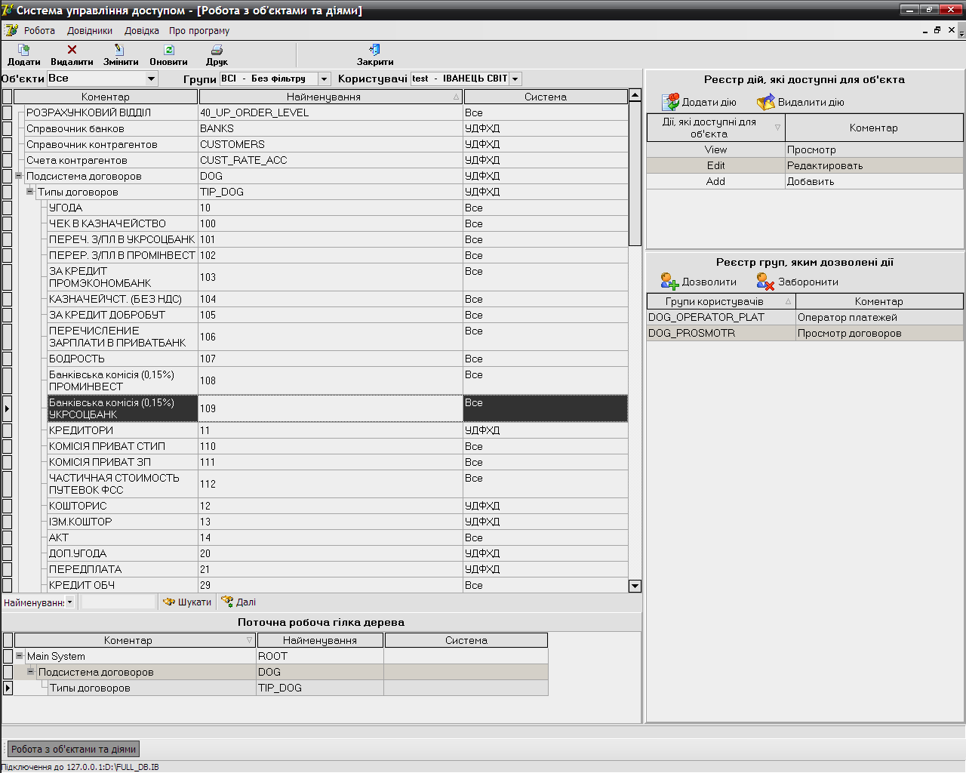
Рис. 10. Объекты и действия с фильтром на Користувачі.

Кроме этого фильтры можно включать параллельно. В этом случае отбираются объекты, удовлетворяющие всем фильтрам.

Работа с группами и пользователями

Находится в пункте меню «Робота» → «Групи та користувачі» (рис.11).
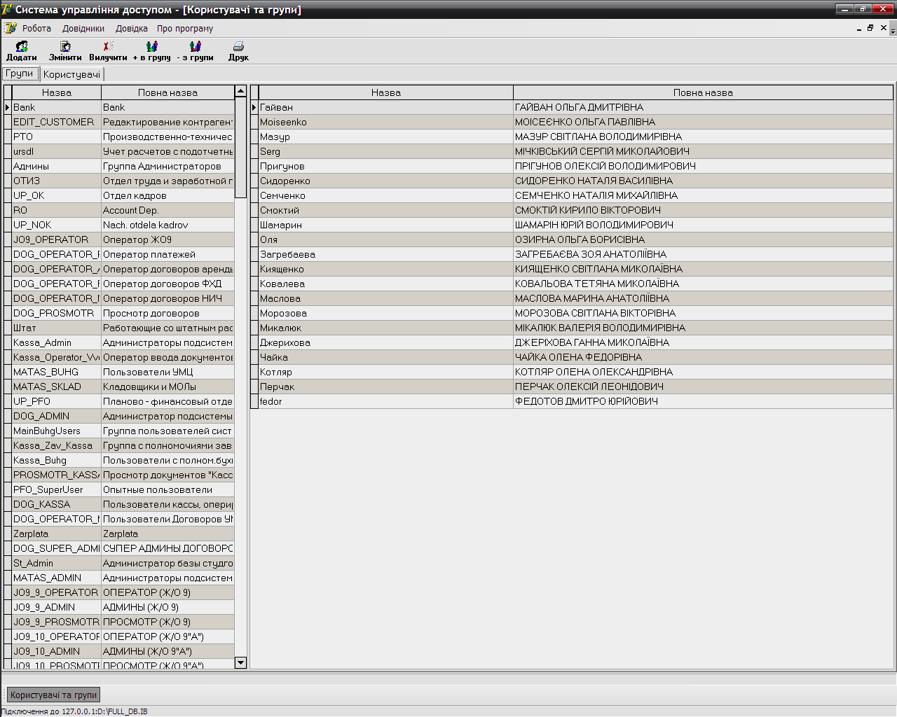
Рис.11. Пользователи и группы Вкладка «Групи».

На представленной форме слева отображается список групп пользователей, а справа отображается список вошедших в выбранную группу пользователей. Чтобы добавить пользователя в группу необходимо выбрать группу и нажать кнопку «+ в групу», далее необходимо выбрать добавляемого пользователя. Чтобы удалить пользователя из группы необходимо выбрать его и нажать кнопку «- з групи». В этом же окне возможно добавление, изменение и удаление групп, для этого необходимо нажать кнопки «Додати», «Змінити» или «Вилучити» соответственно.
Если переключиться на вкладку «Користувачі», то экранная форма примет вид, представленный на рис.12.
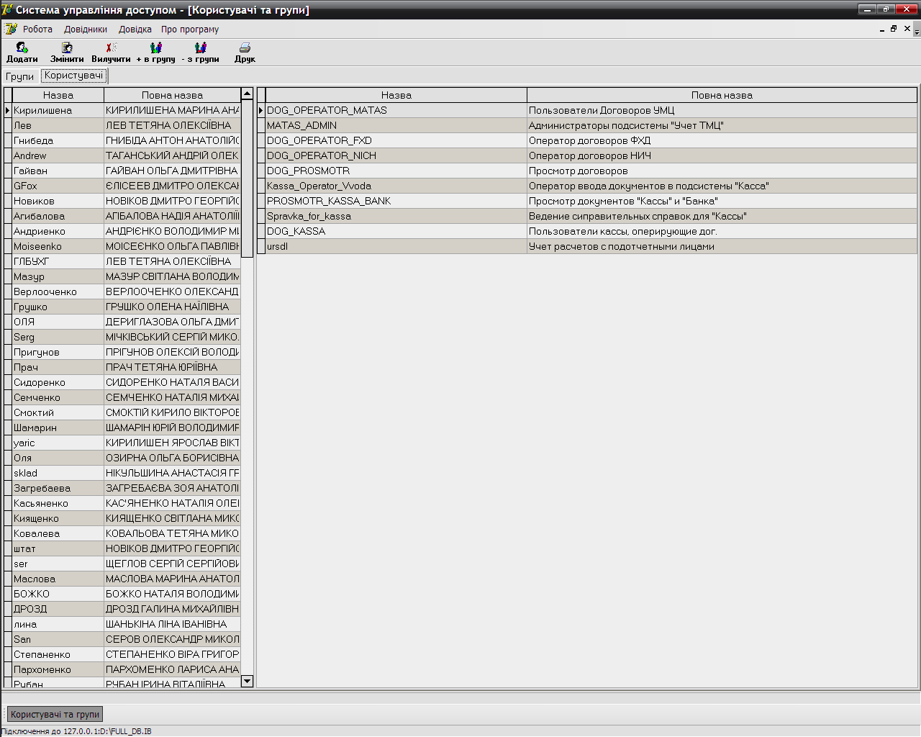
Рис.12. Экранная форма пользователей и групп. Вкладка «Користувачі».

В этом случае слева отображаются пользователи, а справа для выбранного пользователя отображаются группы, в которые он входит. При активной вкладке «Користувачі» можно добавлять, изменять и удалять пользователей. Чтобы добавить пользователя в группу необходимо выбрать его и нажать кнопку «+ в групу», чтобы удалить одну из групп, в которую он входит, необходимо выбрать её и нажать кнопку «- з групи».

Изменение пароля доступа к базе данных
Изменяет единый пароль для доступа к базе данных. (Рис. 13)
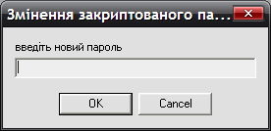
Рис. 13. Изменения пароля.

МЕНЮ «ДОВІДКА»

Активные пользователи
Находится в меню «Довідка». Отображает пользователей, имеющих подключение к базе данных в текущий момент. А также имя компьютера и систему в которой работает конкретный пользователь.
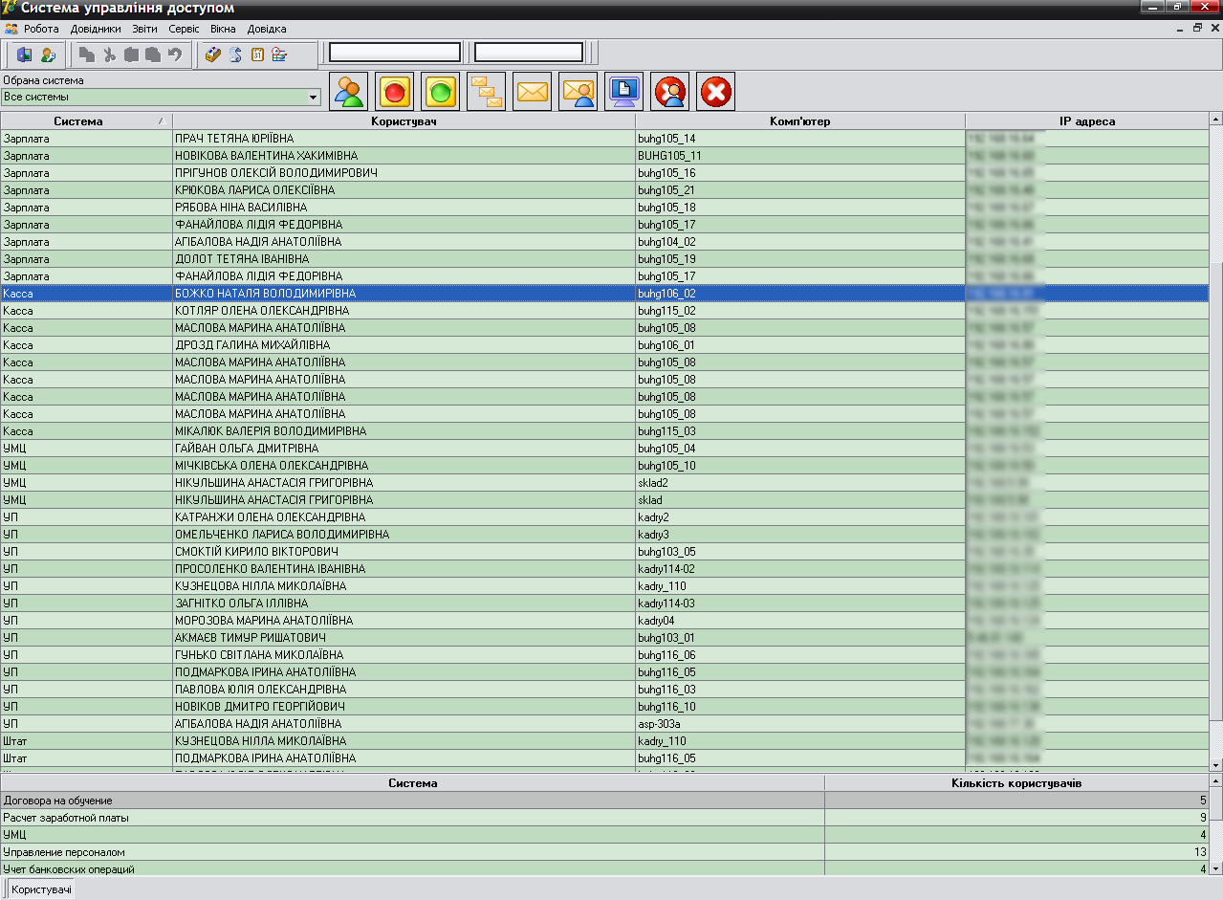
Рис. 14. Активные пользователи.

Имеется возможность отбирать пользователей, подключённых к конкретной системе в выпадающем списке, послать сообщение пользователям или конкретному пользователю, заблокировать и разблокировать систему, выбранную в выпадающем списке, а также отключать пользователей.

